

| **Instituto de Ciências Exatas e Tecnologia** | **Disciplina:** Análise e Projeto de Sistemas  **Título da Aula:** Engenharia de Software | **Relatório 1** |
| --- | --- | --- |

# Resumo Teórico

O que é engenharia de Software? É uma área que trabalha com a tecnologia, utilizando seus conhecimentos de engenharia, arquitetura e desenvolvimento para criação, projeção e gerenciamento de sistemas de diversos tipos para diversas áreas do mercado de trabalho.

Diferença de análise de software e de um sistema de software. Análise de software é buscar e entender as necessidades de um cliente em relação a construção de um sistema, o que ele quer que o sistema faça e a performance dele. Um sistema de software é um programa, feito para executar o hardware e os aplicativos do computador, é como se fosse a interface entre o hardware e os aplicativos do usuário, fornecendo uma plataforma para que o software possa ser executado. Um exemplo de sistema de software é o Sistema Operacional, como Windows ou Linux.

# Estudo de Caso

O Linux, é um Sistema Operacional criado por Linus Torvalds em 1991. Hoje está presente em diversos tipos de sistemas e dispositivos. Ele é open source (dar o acesso para pessoas fazerem mudanças e estudar o seu código-fonte). Foi desenvolvido para ser parecido com o Unix. Todo Linux possui o seu Kernel, que tem como função fazer o gerenciamento dos recursos de hardware.

Mudanças que ocorreram durante sua história foram a criação de 321 distribuições, que hoje são monitoradas pelo DistroWatch, como Mint, Ubuntu e Fedora.

**3. Diagrama do versionamento**

Utilizei o GitHub Desktop que é um aplicativo de código aberto, que facilita o trabalho com códigos hospedados no GitHub, e outros serviços de Hospedagem Git. Abaixo está uma imagem de um commit dentro do GitHub Desktop

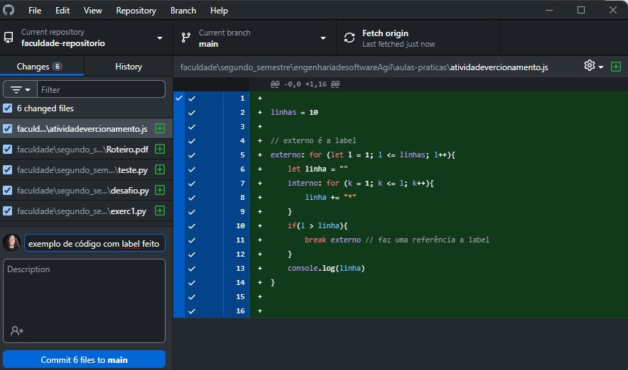

**4. Reflexões Finais**

A importância da engenharia de software hoje, dentro da minha perspectiva, está na construção de diversos tipos sistemas, tendo seu funcionamento funcional e com boas performances, sendo muito bem planejados. As principais reclamações de usuários podem estar relacionadas a sua velocidade de resposta, por exemplo quando um site demora muito para mostrar os produtos em seu catálogo, e quando o sistema não possui uma interface intuitiva, deixando o usuário perdido na hora de utilizar os serviços oferecidos pelo sistema.

Nessa aula aprendemos sobre a engenharia de software, sobre sistemas de software, análises que têm que serem feitas antes da construção de um sistema.

**5.Referências**

<https://faculdade.grancursosonline.com.br/blog/engenharia-de-software/#o-que>

<https://blog.casadodesenvolvedor.com.br/analise-de-requisitos-de-software/>

<https://www.redhat.com/pt-br/topics/linux/what-is-linux>

[https://www.techtudo.com.br/noticias/2012/05/a-evolucao-do-linux.ghtm](https://www.techtudo.com.br/noticias/2012/05/a-evolucao-do-linux.ghtml)

https://docs.github.com/pt/desktop/overview/getting-started-with-github-desktop

| **Instituto de Ciências Exatas e Tecnologia** | **Disciplina:** Análise e Projeto de Sistemas  **Título da Aula:** Engenharia de Requisitos | **Relatório 2** |
| --- | --- | --- |

**1. Resumo Teórico**

Engenharia de requisitos, disciplina que vai definir, documentar e manter os requisitos de um sistema de software. Entender as necessidades do cliente para a construção de um sistema com uma boa qualidade.

RS engloba todos os requisitos do sistema, RU são os requisitos do usuário, os desejos dele, como sistema deve ser, o que ele irá fazer, suas funcionalidades, design. Depois vão virar RF e RNF. RF são os requisitos funcionais, o que o sistema deve fazer, por exemplo o sistema deve ter um painel administrativo, deve mostrar o estoque. RNF são critérios que qualificam os requisitos funcionais, como performance, usabilidades, robustez, segurança.

**2. Estudo de Caso**

Sistema de software ERP, um sistema que tem como objetivo a otimização dos principais processos de negócio de uma empresa, como finanças, RH, produção, cadeia de suprimentos e vendas.

Nas reuniões com os clientes e desenvolvedores foram definidos os requisitos funcionais e não funcionais, abaixo estão eles.

Requisitos funcionais: o sistema deve ter uma área exclusiva para finanças, outra para o RH, uma para mostrar o estoque disponível e as vendas da empresa.

Requisitos não funcionais: o sistema terá criptografia para segurança dos dados, tem que ter uma boa velocidade para mostrar os produtos, no máximo 1 segundo de espera.

Ferramenta para o desenvolvimento, backend vai ser desenvolvido utilizando a linguagem de programação Java, por sua robustez e segurança, framework Spring Boot. Front end irá usar React Js, para facilitar a navegação entre páginas, banco de dados o MySql.

**3. Diagrama de casos de uso**

Logo abaixo estão diagrama de caso de uso e uma tabela dos requisitos que foram feitos em grupo.

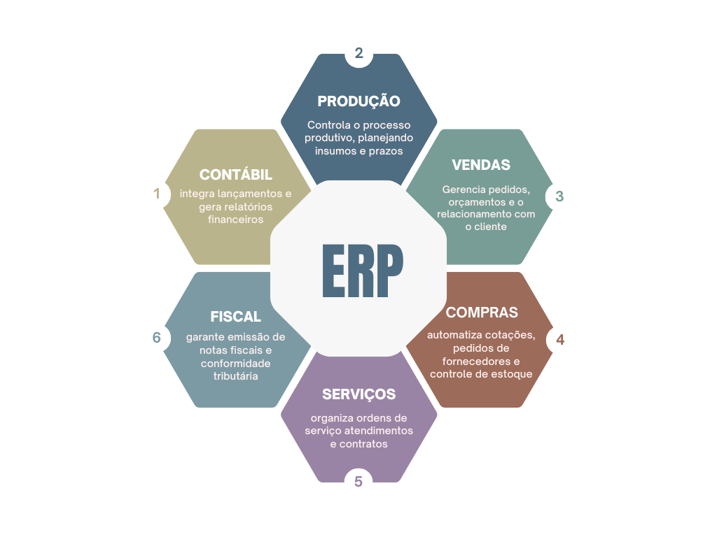

(Créditos: autoria própria)

| Código | Tipo | Descrição | Prioridade | Status |
| --- | --- | --- | --- | --- |
| RU01 | Usuário | usuário deve acessar o sistema com login e senha | Alta | Em análise |
| RU02 | Funcional | sistema deve registrar vendas e atualizar o estoque automaticamente | Alta | Validado |
| RU03 | Não Funcional | O sistema deve processar consultas em até 2 segundos | Média | Validado |
| RU04 | Sistema | O sistema deve armazenar dados em banco de dados relacional (MySQL) | Alta | Em Análise |

**4. Diagrama dos requisitos com mapa mental**

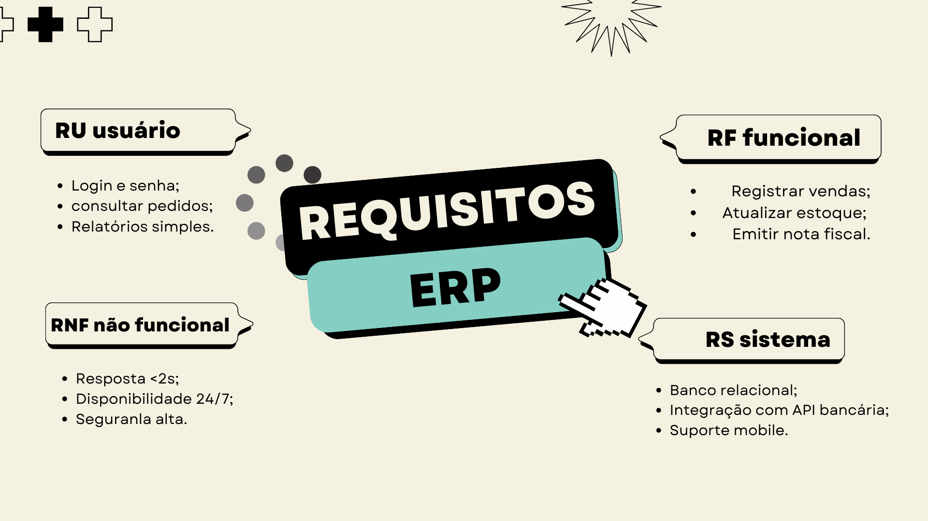

(Créditos: autoria própria)

**5. Reflexões finais**

A importância de casos de uso e mapa mental, está na melhora do entendimento do que é para ser feito no desenvolvimento do sistema, assim deixando claro o que o sistema deve fazer e como deve se comportar.

Validação dos requisitos deve ser feita, se aquele requisito é viável para o desenvolvimento daquele sistema, por exemplo, se ele se encaixa no orçamento do sistema que está sendo feito.

**6. Referências**

<https://www.devmedia.com.br/introducao-a-requisitos-de-software/29580>

https://www.sap.com/brazil/products/erp/what-is-erp.html

| **Instituto de Ciências Exatas e Tecnologia** | **Disciplina:** Análise e Projeto de Sistemas  **Título da Aula:** Processos de Software | **Relatório 3** |
| --- | --- | --- |

**1. Resumo Teórico**

Processo de software, conjunto de atividades que vão levar a produção de um produto de software, são procedimentos com um propósito de arquitetar, desenvolver, testar e implantar o software.

Modelos de processos de software. Modelos Prescritivos, foram feitos para trazer uma estrutura inicial aos processos e a maneira como eles se inter-relacionam, dentro dele há modelo cascata, Modelo Incremental, Modelo Evolucionário e Modelos Concorrentes.

Dentro do sistema de software ERP, as principais operações do usuário seriam: o acesso a finanças da empresa, acesso ao RH e ao estoque de produtos.

**2. Estudo de caso**

Funcionalidade escolhida: Estoque de produtos do sistema ERP. Modelo escolhido: Incremental

Para criar as funcionalidades financeiras, iremos deixar claro os requisitos iniciais bem definidos, o que o cliente quer que tenha na parte estoque, isso inclui suas ações e como o sistema irá agir em relação a sua performance.

**3. Mapa de navegação de funcionalidades**

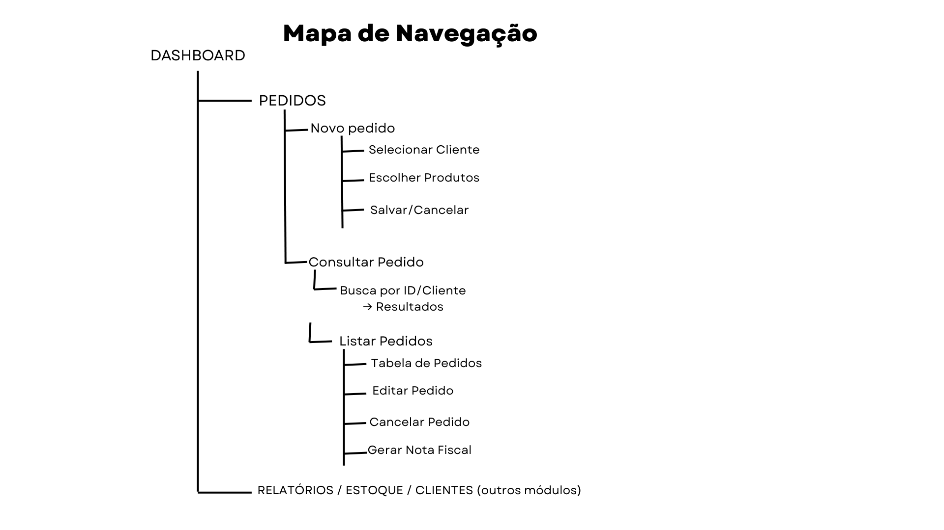

**4. Diagrama de atividades**

[Início]

↓

(Planejar objetivos e requisitos)

↓

(Analisar riscos e alternativas)

↓

[Decisão: riscos aceitáveis?]

├── Não → (Revisar requisitos/estratégia) → volta para "Planejar"

└── Sim → segue

↓

(Desenvolver protótipo / incremento)

**5. Reflexões finais**

Para construção de uma funcionalidade precisa entender o que o cliente precisa em seu sistema, suas ações e como ele deve agir.

Mapa de navegação importante para um melhor entendimento de como o sistema irá funcionar.

O que determinou a escolha de um modelo de processo, foi para ter um melhor entendimento de como irá funcionar o desenvolvimento do sistema, assim deixando bem documentado desde do início.

**6. Referências**

<https://portal.ifto.edu.br/ifto/reitoria/diretoria-sistemica/tecnologia-da-informacao/documentos/processos/processo-de-gestao-de-software>

https://www.devmedia.com.br/introducao-aos-processos-de-software-e-o-modelo-incremental-e-evolucionario/29839

| **Instituto de Ciências Exatas e Tecnologia** | **Disciplina:** Análise e Projeto de Sistemas  **Título da Aula:** Planejamento do Processo de Software | **Relatório 4** |
| --- | --- | --- |

# Resumo Teórico

Escreva aqui um texto de 8 a 10 linhas abordando:

* + O que é componentização do software.
  + Principais diagramas a serem utilizados.
  + Como funciona um sistema distribuído.
  + Principais operações dos usuários.



# Estudo de Caso

Descrição dos componentes de um sistema de software de um portal web. Descrição:

* + Breve resumo sobre sistemas distribuídos.
  + Definir o que são módulos, componentes, estereótipos e nós. Quantos nós tem o sistema escolhido?



# Requisitos do sistema (RS)

* + Breve descritivo (de 3 a 5 linhas) sobre o portal web adotado.



(Inserir aqui a tabela de requisitos do sistema (pelo menos 12)).

# Diagrama de componentes

* + Breve descritivo (de 3 a 5 linhas) sobre os componentes do sistema.



(Inserir aqui a imagem de um repertório de componentes pela construção de um diagrama de componentes), criada na ferramenta escolhida – Astah, Draw.io ou Lucidchart).

# Diagrama de implantação

* + Breve descritivo (de 3 a 5 linhas) sobre os módulos de implantação do sistema.



(Inserir aqui a imagem da arquitetura da infraestrutura de TI, que deverá atender a um sistema distribuído, típico dos ambientes web, formados pela ligação de computadores servidores/clientes, sistemas operacionais, linguagens de programação e estereótipos das conexões (normalmente protocolos de rede). Esses componentes, estereótipos, módulos e nós de ligação deverão estar especificados na tabela de requisitos do sistema (RS), pela construção de um diagrama de implantação, criada na ferramenta escolhida – Astah, Draw.io ou Lucidchart).

# Reflexões Finais

* + Como se procede na componentização de um sistema de software?
  + A forma de se fazer, especificar e modelar a arquitetura de um sistema de software.
  + O que determina um componente do sistema?
  + A melhoria da visualização, acompanhamento e suporte que oferece a arquitetura da infraestrutura de TI pelo emprego dos diagramas de componentes e de implantação da UML.



# Referências

(Inclua pelo menos 1 referência do livro-texto e outras fontes utilizadas.)

| **Instituto de Ciências Exatas e Tecnologia** | **Disciplina:** Análise e Projeto de Sistemas  **Título da Aula:** Fusão do Produto e do Processo de Software | **Relatório 5** |
| --- | --- | --- |

# Resumo Teórico

Escreva aqui um texto de 8 a 10 linhas abordando:

* + O que é uma matriz de responsabilidades.
  + Principais características da MR RACI.
  + Como funciona o alinhamento do processo, produto e pessoas.
  + Principais medidas a serem feitas no controle e esforços de serviços pelos stakeholders.



# Estudo de Caso

Descrição dos principais perfis que compõem uma equipe de desenvolvimento de software. Descrição:

* + Breve resumo sobre o modelo de processo adotado (Incremental, RAD ou Espiral), JAD e distribuição das tarefas pela matriz de responsabilidades.



* + Definir os artefatos de software que serão produzidos.



# Modelo de processo de software

* + Breve descritivo (de 3 a 5 linhas) sobre o modelo de processo de software adotado.



(Inserir aqui a imagem do modelo.)

# Definição dos cargos e funções dos stakeholders

* + Breve descritivo (de 3 a 5 linhas) sobre stakeholders*.*



(Inserir aqui a lista dos cargos e funções de cada participante da equipe.)

# Matriz de responsabilidades

* + Breve descritivo (de 3 a 5 linhas) sobre a MR RACI.



(Inserir aqui a matriz de responsabilidades.)

* + Determinar o esforço de cada participante da equipe.



# Diagrama de atividades

* + Breve descritivo (de 3 a 5 linhas) da ferramenta escolhida para criar o diagrama de atividades.



(Inserir aqui a imagem do diagrama de atividades que mostre as atividades do desenvolvimento do software), criado pela ferramenta escolhida – Astah, Draw.io ou Lucidchart).

# Reflexões Finais

* + Como se determina a divisão de tarefas pela equipe.
  + Como construir uma matriz de responsabilidades de acordo com os padrões do guia de projetos PMBOK®.
  + Quais as melhorias que podem ser adotadas na distribuição de tarefas dos desenvolvedores.



# Referências

(Inclua pelo menos 1 referência do livro-texto e outras fontes utilizadas.)

| **Instituto de Ciências Exatas e Tecnologia** | **Disciplina:** Análise e Projeto de Sistemas  **Título da Aula:** Processo Unificado | **Relatório 6** |
| --- | --- | --- |

# Resumo Teórico

Escreva aqui um texto de 8 a 10 linhas abordando:

* + O que é o processo unificado, método PERT e Kanban.
  + Principais características do framework RUP.
  + Como funciona a integração das atividades do RUP com a distribuição de tempos e dependências entre as tarefas, com o método PERT.
  + Principais medidas e acompanhamentos a serem feitos no cronograma e rede de cartões.



# RUP

Descrição das estruturas estáticas e dinâmicas, bem como as fases do processo unificado.

Descrição:

* + Breve descritivo sobre as estruturas estáticas e dinâmicas.



* + (Inserir aqui a imagem do framework RUP.)
  + Definir as tarefas, dependências entre as tarefas e tempos distribuídos em um ciclo de 30 dias do processo unificado.



# Tabela PERT

Descrição sobre a aplicação do método PERT.



Descrição:

* + Breve descritivo sobre o PERT.



* + (Inserir aqui a imagem do framework RUP.)
  + Construir uma tabela com as tarefas, dependências entre as tarefas e tempos distribuídos em um ciclo de 30 dias do processo unificado.

# Construção do cronograma e rede de cartões (Kanban)

* + Breve descritivo (de 3 a 5 linhas) sobre cronograma e kanban.



* + Fazer o input dos dados da tabela PERT por meio da aplicação para construção do cronograma e rede de cartões (GanttProject, Trello).



(Inserir aqui duas imagens: 1. Cronograma do projeto “Gantt”; e 2. Mapa da rede kanban pelo “Gráfico PERT”.)

# Reflexões Finais

* + Como funciona a distribuição de atividades e períodos do desenvolvimento de software com o RUP?
  + Como funciona a construção da tabela PERT?
  + A necessidade do cronograma e rede de cartões no acompanhamento das atividades do desenvolvimento.
  + As principais funcionalidades de uma aplicação específica (p. ex.: GantProject) para a construção de cronogramas e rede de cartões.
  + Quais as melhorias que podem ser adotadas na distribuição de tarefas e períodos para sua realização?



# Referências

(Inclua pelo menos 1 referência do livro-texto e outras fontes utilizadas.)

| **Instituto de Ciências Exatas e Tecnologia** | **Disciplina:** Análise e Projeto de Sistemas  **Título da Aula:** Metodologias Ágeis I | **Relatório 7** |
| --- | --- | --- |

# Resumo Teórico

Escreva aqui um texto de 8 a 10 linhas abordando:

* + O que são as metodologias ágeis como o XP, Scrum e FDD?
  + Principais características da metodologia ágil XP.
  + Como funciona a integração das atividades do XP em um quadro kanban.
  + Principais medidas e acompanhamentos a serem feitos no quadro kanban.



# Metodologia ágil XP

Descrição do framework XP.

* + Breve descritivo sobre as atividades em pares e a distribuição das atividades-chave entre os programadores e (ou) analistas da XP.
  + Breve descritivo sobre as atividades-chave da XP.







# Quadro kanban

Descrição sobre a aplicação do quadro kanban. Descrição:

* + Definir o modelo de cartão, que deverá ter as informações da tarefa, datas de início e fim da tarefa e se possível o(s) responsável (ou responsáveis) pela tarefa.
  + Construir um quadro kanban (ferramentas: Draw.io, GanttProject, Trello) dimensionado para entrega da funcionalidade em 15 dias.



# Reflexões Finais

* + Como funciona a metodologia ágil XP alinhada a um quadro kanban?
  + O porque existe um ganho no desempenho da equipe com o uso de um quadro kanban?
  + Quais as melhorias que podem ser adotadas com o uso da rede de cartões e o dimensionamento do caminho crítico (análise da rede) para à execução de uma atividade?



# Referências

(Inclua pelo menos 1 referência do livro-texto e outras fontes utilizadas.)

| **Instituto de Ciências Exatas e Tecnologia** | **Disciplina:** Análise e Projeto de Sistemas  **Título da Aula:** Metodologias Ágeis II | **Relatório 8** |
| --- | --- | --- |

# Resumo Teórico

(Escreva aqui um texto de 8 a 10 linhas abordando:)

* + O que é a ferramenta Trello?
  + Principais características da metodologia ágil Scrum.
  + Como funciona a integração das atividades do Scrum em um quadro kanban.
  + Principais medidas e acompanhamentos a serem feitas com o uso da ferramenta Trello.



# Metodologia ágil Scrum

Descrição do framework XP.

* + Breve descritivo sobre as atividades em pares e a distribuição das atividades-chave entre os programadores e (ou) analistas da XP.
  + Breve descritivo sobre as atividades-chave da XP.







# Quadro kanban com a ferramenta Trello

Descrição sobre a aplicação Trello e construção do quadro kanban. Descrição:

* + Definir o modelo de cartão, que deverá ter as informações de descrição do backlog e das sprints.



* + Construir um quadro kanban (ferramentas: Trello) dimensionado para entrega da funcionalidade em 15 dias.
  + (Inserir aqui imagens de tela do Trello do quadro de cartões e do painel de acompanhamento.)

# Reflexões Finais

* + Como funciona a metodologia ágil Scrum e os parâmetros associados da ferramenta Trello?
  + Por que existe uma flexibilidade maior na gestão da equipe de desenvolvimento com o uso da ferramenta Trello em relação a outras ferramentas?
  + Quais as melhorias associadas ao Trello que podem ser adotadas com o uso da função Jira?



# Referências

(Inclua pelo menos 1 referência do livro-texto e outras fontes utilizadas.)